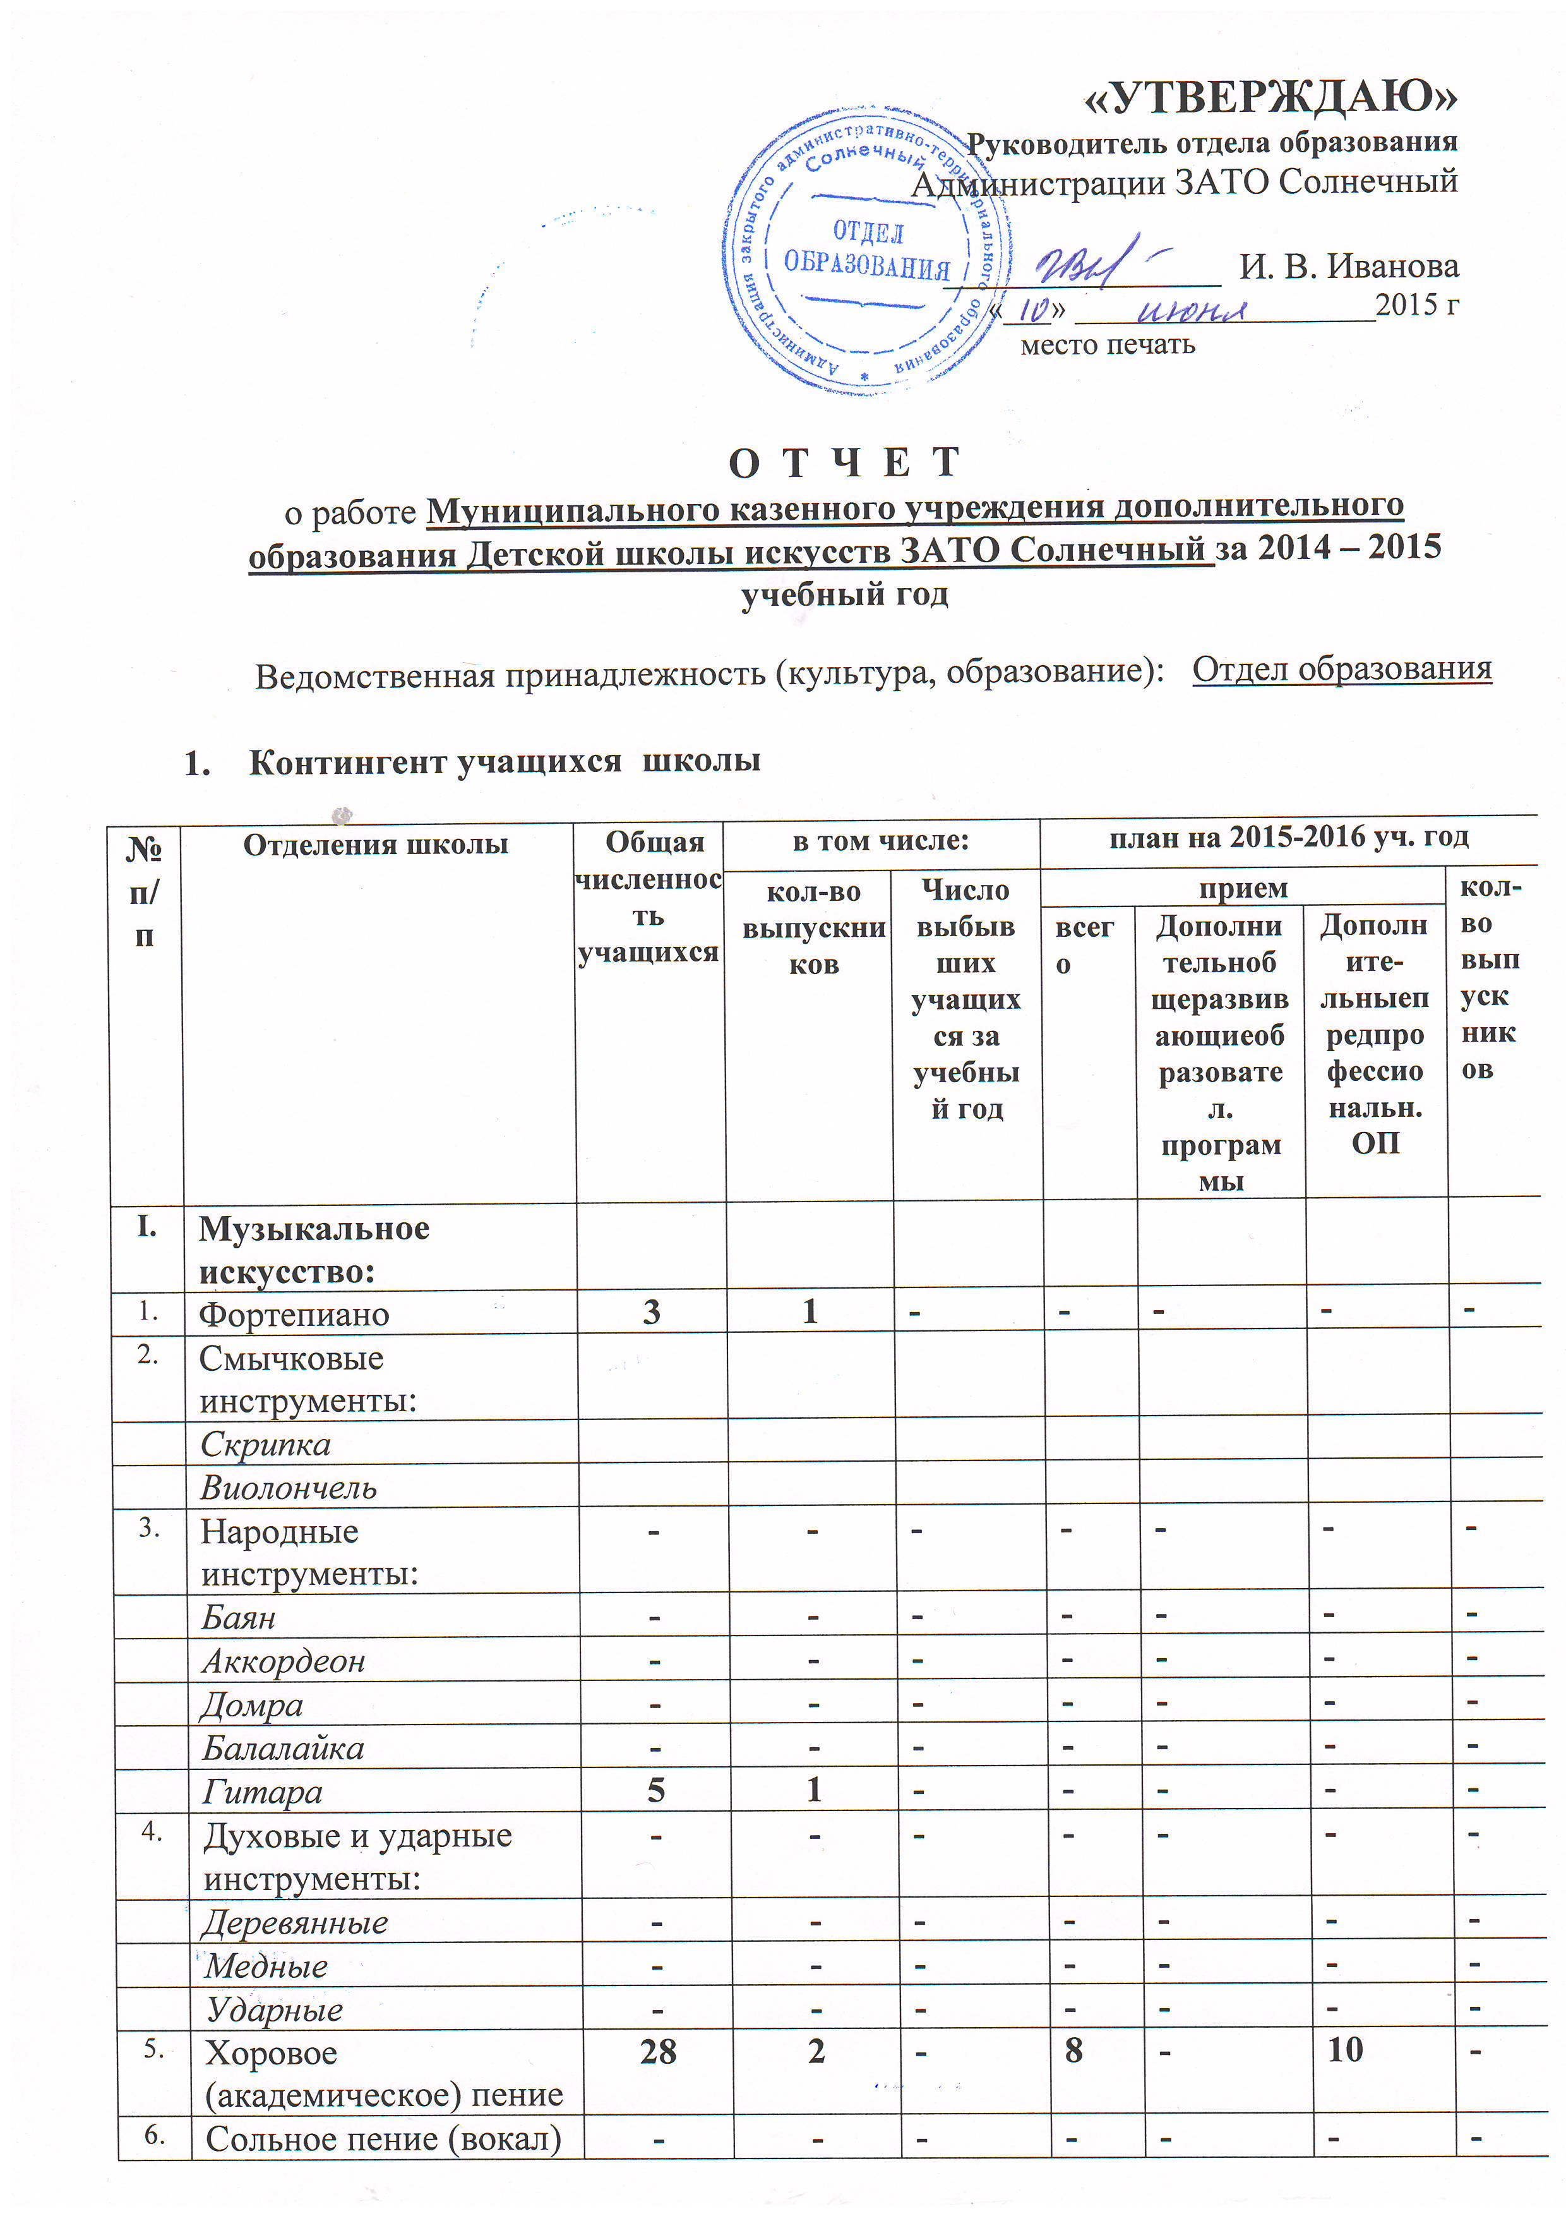

7. | Народное пение и музыкальный фольклор | - | - | - | - | - | - | -
8. | Эстрадное искусство | - | - | - | - | - | - | -
II. | Изобразительное искусство | 37 | 3 | - | 8 | - | 8 | 10
III. | Декоративно-прикладное творчество | - | - | - | - | - | - | -
IV. | Хореографическое искусство | - | - | - | - | - | - | -
V. | Театральное искусство | - | - | - | - | - | - | -
VI. | Отделение эстетического развития | - | - | - | - | - | - | -
VII. | Отделение дошкольной подготовки | 27 | - | - | 20 | - | - | -
 | Всего | 100 | 7 | - | 36 | - | 18 | 10

1.1.Предоставляемые платные услуги: Нет платных услуг
1.2. . Всего обучается в общеобразовательных школах муниципального образования с 1 по 9 классы 157 , процент охвата детей эстетическим образованием 46,5 %.
1.3.Открыты новые отделения в 2014-2015 учебном году ___нет__, количество учащихся 0, планируется к открытию в новом учебном году отделение струнно-смычковое
- Отсев учащихся.
  - Всего выбывших (исключенных) учащихся 3 чел., в процентном выражении 3 %
  - Причины отсева: - большая занятость в общеобразовательной школе

- Сведения о филиалах школы :филиалов нет.

- Сведения о педагогических работниках:

Общие:
 |  | образование |  | категория |  |  |  | стаж
№  п/п | Всего  преподавателей | среднее спец. | высшее | без категории | вторая | первая | высшая | до  5 лет | до 10 лет | до 20 лет | свыше 20 лет
1 | Баян, аккордеон | 1 | -- | 1 | - | - | - | - | - |  | 1
2. | Домра, балалайка
3. | Гитара | 1 | - | 1 | - | - | - | 1 | - | - | -
4. | Скрипка | - | - | - | - | - | - | - | - | - | -
5. | Виолончель | - | - | - | - | - | - | - | - | - | -
6. | Духовые инструменты | - | - | - | - | - | - | - | - | - | -
7. | Муз.теоретические дисциплины | - | 1 | - | 1 | - | - | - | - | 1 | -
8. | Хор (академич) | - | 1 | 1 | -- | - | - | - | - | 1 | -
9. | Сольное пение | - | - | - | - | - | - | - | - | - | -
10. | Народное пение и фольклор | - | - | - | - | -- | - | - | - | - | -
11. | Хореография | - | - | - | - | - | - | - | - | - | -
12. | Театральное искусство | - | - | - | - | - | - | - | - | - | -
13. | ИЗО | 1 | 3 | 1 | 1 | - | 1 | - | - | 2 | 1
14. | Декоративно-прикладное творчество | - | - | - | - | - | - | - | - | - | -
15. | Дошкольная подготовка | - | 1 | 1 | - | - | - | 1 | - | - | -
16. | Зам. директора | - | - | - | - | - | - | - | - | - | -
17. | Директор | - | 1 | - | - | - | 1 | 1 | - | - | -
 | ВСЕГО: | 3 | 5 | 2 | 2 | - | 1 | 2 | - | 5

  - Из них штатных: 7 , совместителей: 1
  - Средний возраст: 42 года
  - Средняя заработная плата: 15 745,83 р.

5.Потребность в кадрах на 2015-2016 уч. год (по специальностям) _____нет_____________________

6.Сведения о повышении квалификации:

№  п/п | Специальность | Областные КПК |  | Всероссийские КПК | Семинары  2013-2014
№  п/п | Специальность | 2014-2015уч.год | план на  2015-2016уч. год | 2014-2015  уч.год | областные | зональные
1. | Фортепиано
2. | Баян, аккордеон
3. | Домра, балалайка
4. | Гитара | 1
5. | Скрипка
6. | Виолончель
7. | Духовые инструменты
8. | Муз.теоретические дисциплины
9. | Хор (академический)
10. | Сольное пение (вокал) |  | 1
11. | Народное пение и фольклор
12. | Хореография
13. | Театральное искусство
14. | ИЗО |  | 1 |  | 1
15. | Декоративно-прикладное творчество
16. | Дошкольная подготовка
17. | Зам. директора
18. | Директор | 1 |  |  | 2 | 1
 | ВСЕГО: | 1 | 2 | - | 3 | 1

7. Аттестация педагогических кадров:
№ |  | Аттестовано в 2014-2015 уч. году  на категорию |  | Планируют аттестацию в  2015-2016 уч. году на категорию
№ |  | первую | высшую | первую | высшую
1 | Количество преподавателей | 0 | 0 | 1 | 0

8. Методическая работа

8.1. Формы методической работы:
№  п/п | Наименование | Количество  Мероприятий | Лучшие работы преподавателей
1. | Методические сообщения | 4 | Федотова Л.С
2 | Образовательные программы (из них: предпрофессиональные и общеэстетической направленности) | 8
3 | Открытые уроки | 6 | Федотова Л.С, Вилкочинскас Б.

8.2. Реализация образовательных программ школой:

№ | Образовательные программы | Количество программ | Наименование программы | Авторы
1 | Предпрофессиональные  программы | 2 | «Хоровое пение»  «Живопись» | -
2 | Общеразвивающие программы | 6 | «Гитара», «Фортепиано», «Хоровое пение»  «Изобразительное искусство»  Подготовительное отделение музыки  Подготовительное отделение изобразительного искусства | Вилкочинскас Б. Федотова Л.С., Алехнович Е.В. Пиличева Т.И.,  Мокрушина Н.А.
3 | Инновационные программы:  Экспериментальные программы  2. Авторские программы | - | - | -

8.3 Формы методической связи с зональным центром (участие в мероприятиях) :участие в проводимых семинарах, участие в фестивалях.

9. Профориентационная работа:
9.1.Сведения о поступлении выпускников в СПУЗы и ВУЗы искусств и культуры
Учебный год | Выпуск всего | Поступление в СПУЗы (фамилия, имя) | Поступление в ВУЗы
2014-2015 учебный год | 7 |  | 2  (Авсенович Диана  Иванова Айсель)
2015-2016  учебный год (план) | 11 | 2 | 1  (Романова Анна)

9.2.Формы работы с общеобразовательными школами, интернатами, детскими домами и др. школьными, дошкольными и внешкольными учреждениями (наименование и количество мероприятий).

№ | Мероприятие | Форма проведения | Контингент
1 | Концерт ко Дню музыки (муз. отделение) | концерт | Для детского сада
2 | Выставка работ художественного отделения в МКОУ СОШ (художественное отделение) | выставка | Для МКОУ СОШ
3 | «Краски весны»/ худож. отделение для школьников | Мастер-класс | Для детей поселка
4 | «Новогоднее украшения» (художественное отделение) | Мастер-класс | Для детей поселка
5 | «Крещенский вечерок» музыкальная программа (муз. отделение) | концерт | МКОУ СОШ
6 | «Музыкальная гостиная» русская народная музыка | Концерт-викторина | для школьников.
7 | «Краски весны» (художественное отделение) | Мастер -класс | Для детей поселка
8 | Концерт преподавателей для уч. СОШ | концерт | для школьников
9 | Музыкальная постановка «Моцарт и сверчок» | концерт | Для детей поселка
10 | «Музыкальная гостиная»: времена года | Концерт-лекция | для школьников.
11 | «Музыкальная гостиная»: музыка войны | Концерт-лекция | для школьников.
12 | Мастер-класс «Этюд со стаффажем» | Мастер-класс | Для учащихся рускоязычной школы  г. Вильнюс, Литва
13 | Работа преподавателей в летнем оздоровительном лагере |  | Для МКОУ СОШ

10. Участие учащихся в конкурсах, фестивалях и выставках в 2014-2015 учебном году:
№ | Статус конкурса, фестиваля, выставки  Наименование | Лауреаты  (ФИО учащегося и преподавателя) | Дипломанты | Участники
1. | Международный |  | Международный конкурс детского творчества «Краски 2015»  Диплом I степени  Григорьева Виктория | Художественное отделение:  1.XII международный фестиваль «Балтийская «Муза» 2015» - 5 участников(результат не известен)  Международный конкурс детского творчества «Краски 2015»- сертификаты участников получили 5 человек (преподаватель Мокрушина Н.А.)
2. | Всероссийский |  | Художественное отделение:  Российская олимпиада «Культура и искусство» г. Санкт –Петербург. СПГУТД :  Лауреаты отборочного тура: Григорьева Валерия, Романова Анна, Авсенович Диана, Иванова Айсель, Удалова Юлия (преподаватель Мокрушина Н.А.)
3. | Межрегиональный | - | - | -
4. | Областной | Художественное отделение:  X областной конкурс-фестиваль «Мастера и дети» - 1 место – Григорьева Валерия (преподаватель Мокрушина Н.А.) | Художественное отделение:  X областной конкурс-фестиваль «Мастера и дети» Дипломы –поощрения : Толкавец Валерия, Удалова Юлия.  (преподаватель Мокрушина Н.А.) | Художественное отделение:  Областная выставка «По дорогам сказки»- 4 участника(преподаватель Мокрушина Н.А.)  Музыкальное отделение:  Фестиваль солдатской песни «Виктория»,  Фестиваль хоровых коллективов «Поющие Верхневолжье» мл. и старший хор преподаватель Алехнович Е.В., конц. Пиличева Т.И.  Федотова Л.С.

11. Концертно-выставочная деятельность школы
№  п/п | Формы, наименование мероприятий | Количество  мероприятий
1. | Концерты обучающихся и преподавателей в ЗАТО | 2
2. | Участие в праздничных концертах | 2
3. | Отчетный концерт школы в ДК ЗАТО Солнечный | 1
4. | Выставки обучающихся в ДК ЗАТО Солнечный к праздникам | 6
5. | Отчетная выставка в ДК ЗАТО Солнечный | 1
6. | Фестиваль солдатской песни «Виктория» | 1
7. | Классные концерты для родителей | 7
8. | Обновление внутришкольной выставки | 4
9. | Выставка пленэрных работ художественного отделения в МБУ ДО ДШИ им. Архипова г.Осташков | 1

12. Участие преподавателей и руководителей в конференциях:
№ | Статус конференции  Название | Количество участников | Количество выступлений
1. | Международный | - | -
2. | Всероссийский | 1 | 0
3. | Межрегиональный | - | -
4. | Областной | 1 | 0

13. Формы работы с родителями, количество проведённых мероприятий:
- Классные родительские собрания – 9;
- Личные контакты преподавателей с родителями – постоянно;
- Посещение родителями проводимых мероприятий – постоянно.

14. Формы взаимодействия с православной митрополией: нет

15. Состояние материально-технической базы школы
15.1. Состояние зданий ДШИ
